余杭区工程建设项目审批制度改革试点工作领导小组办公室 | 文件
余建审改办〔2020〕1号
关于印发《余杭区企业投资工业类建设项目
联合竣工验收实施方案（试行）》的通知

各镇人民政府、街道办事处，区直各单位：
根据《杭州市工程建设项目“竣工测验合一”操作细则》（杭建审改〔2018〕8号）和《关于进一步做好工程建设项目联合竣工验收有关事宜的通知》（杭建房发〔2020〕100号）等文件要求，余杭区工程建设项目审批制度改革试点工作领导小组办公室研究制定了《余杭区企业投资工业类建设项目联合竣工验收实施方案（试行）》，现予印发，请认真抓好执行。

余杭区工程建设项目审批制度改革试点工作领导小组办公室
2020年9月18日
余杭区企业投资工业类建设项目联合竣工
验收实施方案（试行）

一、实施对象
余杭区企业投资工业类建设项目（含低风险小型建设项目）。
二、实施目标
根据《浙江省一般企业投资项目审批“最多80天”改革工作指引》和“亲清在线”许可平台工业项目审批制度改革有关精神，我区企业投资工业类项目联合竣工验收审批时间控制在5个工作日内。
时间界定：工作目标所列时间，指企业为获得投资项目相关批复许可，在政府部门从完成材料审核至开展现场验收并出具验收意见的时间。不包括企业自主准备时间、企业委托中介服务时间及有关专项验收整改时间。
三、联合竣工验收条件
1.已按照设计和合同约定及《工程规划许可证》的内容完成建设，经竣工初验，工程质量合格。
2.已按照要求委托测绘单位进行相关测绘（包括房产测绘、竣工测绘、绿地测绘等），并已委托检测机构对竣工验收必要的数据进行专业检测评估（包括消防检测、CCTV检测等）。
3.联合竣工验收所要求的各项要件材料齐备。
四、联合竣工验收内容
1.验收事项：规划核实、绿化验收、消防验收、人防验收、排水验收、档案验收。
2.备案事项：消防验收备案、水保验收报备、竣工验收备案。
3.服务事项：门牌号（证）申请、白蚁预验合格证明、停车场库验收、工程质量监督报告、安全生产及文明施工评价报告。
五、联合竣工验收程序
根据“一家牵头、按责转办、同步办理、限时办结、统一督办、评价反馈”的联合竣工验收模式，各建设单位在开展联合竣工验收前，应向联合竣工验收窗口（以下简称“窗口”）填写《联合竣工验收申请登记表》，符合联合竣工验收条件的项目，由窗口通知各专项验收部门和建设单位及时开展专项验收。
1.尚未具备联合竣工验收条件的情况：工业项目尚未具备联合竣工验收条件的，可邀请单个或多个专项验收部门提前上门指导，各专项验收部门应提高服务意识，并视情况适时开展现场指导。
2.具备联合竣工验收条件的情况：工业项目具备联合竣工验收条件的，该阶段验收审批时限控制在5个工作日内。由窗口对申请联合竣工验收的项目进行受理登记，符合条件的，当天通知各验收部门及时开展各专项验收。
各验收部门收到窗口通知后，于3个工作日内开展资料审核或现场验收工作，并明确验收意见。验收不通过或需整改的项目，经整改完成后，由相关验收部门于1个工作日内完成复验，并明确验收意见。完成验收且质量合格的项目，由各验收部门于1个工作日内出具验收意见，并完成竣工验收备案。
工业项目联合验收实行无正当理由超时默许制。
六、工作要求
1.住建牵头、统筹推进。根据国务院《关于开展工程建设项目审批制度改革试点的通知》及省市有关文件精神，由住建部门作为工程建设项目竣工验收阶段的牵头部门，组织协调相关部门按照限定时间开展联合竣工验收工作。
2.并联审批、限时办结。在联合竣工验收模式中，各专项验收部门原则上不得将某专项验收意见作为前置审批条件，确需保留的，应主动对接，加强内部沟通，在限定时间内及时办结相关验收事项。
3.资料共享、统一出件。通过应用杭州市工程建设项目全流程审批管理系统，实现项目前期审批资料数据共享。针对采用线下验收的事项，鼓励通过政府部门内部流转或征求意见等方式进一步精简审批资料。
4.提高认识、优化服务。联合竣工验收是工程建设项目审批制度改革的最后关键一环，各专项验收部门应切实增强服务意识，精简审批资料，提高工作效率，提速工业投资项目竣工验收，促进工业项目早竣工、早投产、早出效益，为我区持续优化营商环境和努力实现高质量可持续快发展作出积极贡献。
七、其他事项
1.已完成部分专项验收的工业项目，也可申请联合竣工验收，各专项验收部门应按照联合竣工验收有关要求（包括验收时限、申报材料等）开展验收工作。
2.已完成部分专项验收或不具备联合竣工验收条件的工业项目，建设单位仍逐个对接申报各专项验收的，各专项验收部门可参照本实施方案有关要求开展验收工作。
3.本实施方案自发布之日起施行，如遇省、市政策调整，本实施方案作相应调整。

附件：1.余杭区企业投资工业类建设项目联合竣工验收（分解图）
2.余杭区企业投资工业类建设项目联合竣工验收（流程图）
3.余杭区企业投资工业类建设项目联合竣工验收申报材料清单

附件1
余杭区企业投资工业类建设项目联合竣工验收（分解图）
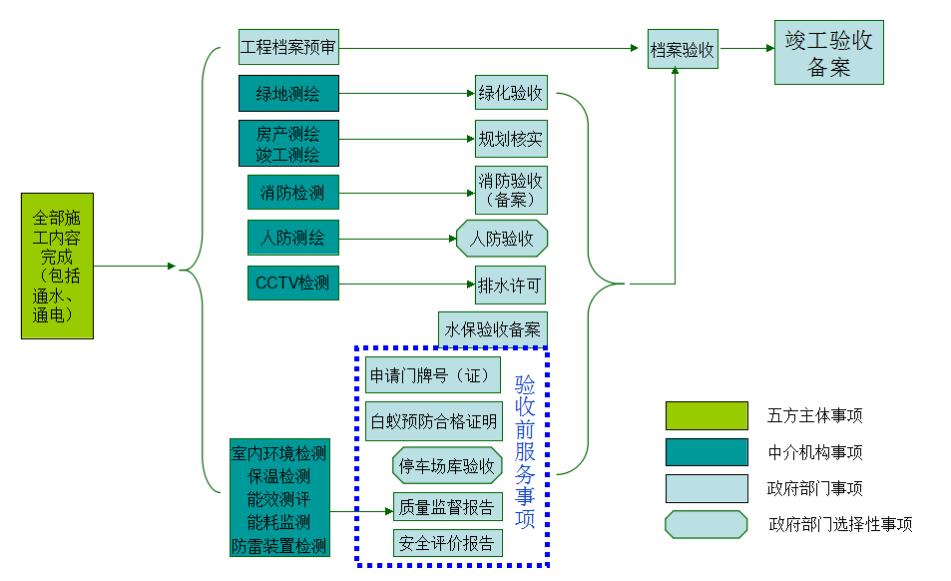
附件2
余杭区企业投资工业类建设项目联合竣工验收（流程图）
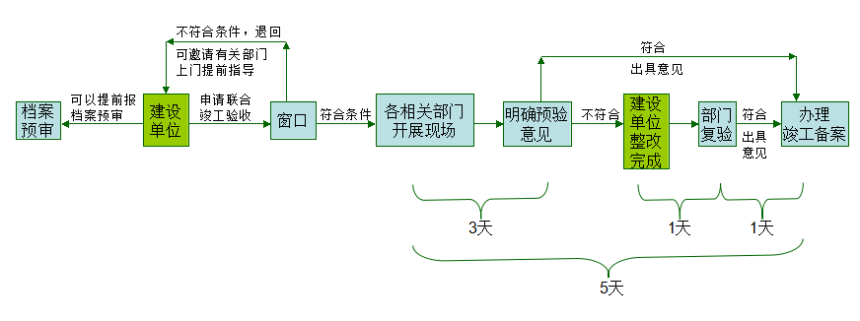
附件3

余杭区企业投资工业类建设项目联合竣工验收申报材料清单

序号 | 验收事项 | 验收牵头部门 | 申报方式 | 申报资料 | 备注 | 提醒告知的事项
1 | 规划核实 | 规资分局 （监督管理科）  咨询电话：89362281 | 投资在线平台3.0申报 | （一）必要材料： 1.建设工程竣工规划核实申请表(工业及其他类)；  2.建设工程竣工测绘报告及图件；  3.房屋面积测绘报告。  4.绿化验收意见； | 必要申报事项 | 工业项目规划验收：项目所在地为平台审批范围内的由平台负责规划核实；项目所在地为平台审批范围外的，由属地镇街（城建）负责现场踏勘，由区规资分局负责出具建设工程规划核实确实书。
2 | 绿化验收 | 住建局 （绿化处）咨询电话：88776893 | 线下申报 | （一）必要材料： 1.绿化面积审核表；  2.绿化竣工图（含苗木明细表）；  3.附属绿地面积测量成果资料（包括绿地面积测量图、绿地面积测量表及电子件）；  4.反映绿地状况的现场照片及电子件； （二）非必要材料（临平城区外工业项目申报需提供，临平城区项目数据不全需提交）： (1)项目批准文件；  (2)建设工程规划许可证（含附件、附图）；  (3)绿化施工单位营业执照。 | 必要申报事项 | 工业项目绿化验收：临平城区范围内（南苑街道、临平街道、星桥街道、临平新城城市化管理范围）的由区住建局（绿化处）负责验收；临平城区范围外的由属地镇街（城建或城管）负责验收。
3 | 人防验收 | 住建局 （人防所）咨询电话89163906 | 投资在线平台3.0申报 | （一）必要材料： 1.人防工程或者兼顾人防需要的地下工程竣工验收备案申请表。  2.人防（兼顾）工程竣工验收报告；  3.人防（兼顾）工程单元登记表；  4.人防（兼顾）工程竣工图（总平面图、防空地下室各专业平时、战时竣工图）； 5.平战功能转换实施方案（含战时由建设单位自行转换或委托转换的具体内容）；  6.人防（兼顾）工程防护（化）设备质量保修承诺书和工程质量保修书一份；  7.项目人防实测绘报告； | 非必要申报事项 | - 人防验收统一由区住建局（人防所）负责验收；  - 需要建设人防设施的项目需报人防验收。
4 | 消防验收（备案） | 住建局 （消防管理科）  咨询电话：86317502 | 投资在线平台3.0申报 | （一）必要材料： 1.建设工程竣工验收消防备案申报表；  2.工程竣工验收报告； 3.有关消防设施的工程竣工图纸； | 必要申报事项 | - 消防竣工备案根据项目火灾危险等级分必验和抽验；  2.现场验收有关要求详见“消防竣工验收温馨提醒”。
5 | 水保验收 | 林水局 （审批科）咨询电话：89181785 | 报告书、报告表在2.0申报；登记表在线下申报。 | （一）必要材料（三选一）： 1.生产建设项目水土保持设施验收报备（报告书）：①水土保持设施验收鉴定书；②水土保持设施验收报告；③水土保持监测总结报告；④生产建设单位自行公示证明。  2.生产建设项目水土保持设施验收报备（报告表）：①水土保持设施验收鉴定书；②生产建设单位自行公示证明。  3.生产建设项目水土保持设施验收报备（登记表）：登记表复印件一份。 | 必要申报事项 | 1.项目开工前已根据项目所属地及占地面积情况编制报告书、报告表或登记表。竣工验收阶段根据前期审批情况完成验收并办理报备手续；  2.竣工验收阶段水保验收备案由区林水局办理。
6 | 排水验收 | 住建局 （水务办）咨询电话：89162566 | 线下申报 | （一）必要材料： 1.城镇污水排入排水管网许可申请表；  2.排水隐蔽工程总结报告（cctv检测报告由水务公司代收）； 3.申请单位营业执照；  4.排水户内部排水管网、专用检测井、污水排放口位置和口径的图纸及说明等材料（由水务控股集团审核并盖章）； 5.建设用地规划许可证（或土地证）、建设工程规划许可证；  6.市政部门出具的接管证明文书（由水务控股集团提供）、《接管工程验收情况表》（余杭经济开发区范围内企业需提供，其余街道不需要提供。）、未纳管项目委托处理协议和情况说明。 （二）非必要材料  7.按规定建设污水预处理设施的有关材料；  8.列入重点排污单位名录的排水户应当提供已安装的主要水污染物排放自动监测设备有关材料； | 必要申报事项 | 排水验收由建设单位先向区水务公司下属供排水公司申请排水功能性验收，经现场排水功能性验收合格后，由建设单位向区住建局（水务办）办理排水验收备案手续。
7 | 建设工程（含地下管线工程）档案预验收 | 区住建局（城建档案馆）  咨询电话：86164092 | 线下申报 | - 必要材料：  1.《浙江省建设工程档案预验收申请表》  2.一套完整、齐全、准确的建设工程档案； | 必要申报事项 | 联合竣工验收前，建设单位应提前将工程归档资料送区住建局（城建档案馆）预审；
8 | 竣工验收备案 | 住建局 （建管处）咨询电话：89163912 | 线下申报 | - 必要材料：  1.房屋建筑工程竣工验收备案表（3份）；  2.建设、勘察、设计、监理、施工有关工程竣工验收报告；  3.档案初验意见或档案接收证明文件； | 必要申报事项 | 竣工验收备案统一由区住建局（建管处）办理。
9 | 申请门牌号（证） | 民政局  （地名办）  咨询电话：89187577 | 线下申报 | （一）必要材料： 1.用地规划许可证； 2.工程规划许可证； 3.总平面图； 4.申请门牌登记表 | 必要申报事项  （服务事项） | 1.工业项目只申请大门门牌号的，只需到所属镇街公共服务中心办理，由区民政局审批；2.工业项目内多幢建筑需要申请门牌号的，先到所属镇街公共服务中心办理大门号码，再到区市民之家民政窗口办理。3.大门门牌由区民政局统一制作。
10 | 工程质量监督报告 | 区住建局（质监站）咨询电话：86234585 | 线下申报 | （一）必要材料： 1.竣工验收方案； 2.竣工验收申请表； 3.阶段性检查，质量问题闭合情况； 4.门窗三性试验 5.五方主体质量认可文件； 6.单位工程质量竣工验收记录； 7.防雷检测报告； 8.杭建工发【2015】192号相关资料。  （二）非必要材料  9.能效测评报告；  10.能耗监测报告；  11.民用建筑外窗（幕墙）气密性、保温性能、中空玻璃露点、玻璃遮阳系数、可见光透射比；  12.民用建筑室内环境质量检测报告； 13.民用建筑围护结构保温节能系统检测报告。 | 必要申报事项  （服务事项） | 能效测评和能耗监测实施依据为杭建科发〔2016〕327号、杭建科发〔2016〕215号。  需要做能效测评的项目：2016年5月1日后通过节能评估和审查的总建筑面积1万平方米以上的公共建筑，总建筑面积超过5万平方米的居住建筑。  需要做能耗监测接入的项目：2016年5月1日后通过节能评估和审查的总建筑面积1万平方米以上的公共建筑。
11 | 安全生产、文明施工评价报告 | 区住建局（安监站）咨询电话：89265971 | 线下申报 | - 必要材料： 1.单位工程质量竣工验收记录  2.与该项目有关联的临时活动房已全部拆除的情况说明（建设、施工、监理盖章） | 必要申报事项  （服务事项）
12 | 白蚁预防合格证明 | 区住建局（白蚁防治所）  咨询电话：86161990 | 线下申报 | （一）必要材料： 1.已盖章的新建房屋白蚁预防受理告知单（原件）；  2.房屋建筑总体平面图及基础平面图；  3.建设工程规划许可证及附件；  4.房屋单体建筑面积的说明；  5.余杭区白蚁预防工程交底会议纪要；  6.区民政局地名批复(门牌证)； （二）非必要材料（3万方以下工业项目不需要提供）  7.余杭区白蚁预防工程现场检查记录（建设单位申领白蚁预防证明联）；  8.区白蚁所现场检查记录中提出问题的整改回复单；  9.余杭区白蚁预防工程竣工验收表（建设单位申领白蚁预防证明联）；  10.工程白蚁防治的技术资料，具体包括（工程监理例会记录、签到单；回填土前检查记录、监理旁站记录；甲方对绿化单位交底纪要、签到单；场地移交记录；施工、监理中间结构验收的自查报告；相关影像资料；白蚁预防工程验收申请书；委托书等） | 必要申报事项  （服务事项） | 1.白蚁验收由区住建局（白蚁所）统一办理； 2.三万方以下工业用房只需提供1-6项资料，交底需到白蚁防治所一楼大厅窗口办理，竣工后直接申领白蚁预防证明。
13 | 公共或专用停车场库竣工验收 | 区公安分局交警大队（各辖区中队）  咨询电话：89261477 | 线下申报 | （一）必要材料： 1.业主申请建筑工程停车场（库）竣工验收的报告；  2.《公共或专用停车场（库）竣工验收审查申报表》、交警部门对该项目的交通影响分析评价报告审查意见书及文本；  3.建筑工程及停车场（库）建设用地 规划许可证、建设工程规划许可证及附件（规划技术指标图、规划批后总平面图）;  4.建筑工程项目竣工总平面蓝图、停车场库平面蓝图(各1份)，坡道剖面图、平面图（各1份），交通设施竣工图彩图（1份）；若设置机械停车库，应提供机械停车库的平面图及立面图（须符合机械泊位设置相关规范并由浙江省或杭州市特种设备检测院出具的检验报告）；  5.现场照片：①各基地出入口（由道路面向小区方向拍摄）；②各地库出入口（由地面向地库方向拍摄）；③各非机动车出入口（由地面向地库方向拍摄）；④机动车泊位（连续且唯一编号最大、最小号）；⑤非机动车泊位；⑥特殊泊位（编号最大、最小号），原件1份。 （二）非必要材料：  6.经公共自行车公司确认的承诺书（需加盖公共自行车公司公章）原件; 7.涉及行政许可的其他材料； | 非必要申报事项（服务事项） | 1.交通验收由各辖区中队负责现场验收，报交警大队审批；2.方案阶段需编制交通组织专篇的项目须进行交通验收。

抄送：市建委，区政府办公室，楼秀华同志，杨金水同志。
余杭区工程建设项目审批制度改革试点工作领导小组办公室 2020年9月17日印发

